

中享思途移动互联网人才实训基地
国家教育部“产学合作，协同育人”合作单位

前言
随着移动互联网的快速发展，跨平台WEB应用越来越成为主流趋势。HTML5具有快速开发、高效运行、多端运行、简洁易用的等特性，未来HTML5将成为移动互联网领域的主宰者。最近几年一线互联网公司大量开源了web前端项目，丰富了HTML5生态与相关社区。web前端岗位人才需要量也在急剧膨胀。为迎合信息产业技术的发展，思途教育将HTML5前端课程纳入核心的课程体系中。
《微信小程序设计开发》实训课程主要通过本家购物商城的项目实现过程，将小程序的基础语法、与交互动画、滚动加载相结合。通过理论指导与项目实践相结合的项目驱动式教学方式，引导学生掌握view布局的使用、配合CSS3动画深入理解交互体验、表单常规操作与校验，提升对小程序应用项目开发过程的认识、建立对软件开发项目管理的基本意识。

项目概述
- 系统平台：
Window7，8，10
- 开发环境：
谷歌浏览器
- 开发工具：
小程序开发者工具
- 项目介绍：
微信小程序是基于Hybrid APP架构的系统和应用，依托于微信APP，能够快速启动，调用手机系统相关API实现APP级别的功能，性能优越。
本项目为本家购物商城，从基础的数据渲染，点击事件开始，逐渐深入小程序的语法结构，同时辅助小程序基础组件，完成企业级项目，主要使用javascript + CSS3语言，基于小程序框架，结合交互动画，完成所有功能模块的展示以及鼠标交互动画、滚动加载事件。
- 项目功能：
- 登录、注册
- 个人中心
- 商城主页
- 产品列表
- 商品详情
- 收藏商品
- 购物车
- 收货地址

实训方案
培养目标：
- 通过对软件行业的发展讲解达到让学员能够认可行业，培养对行业的兴趣，制定接下来从事软件行业的方向和计划。
- 通过对系统项目的分析，让学员了解商业软件的开发流程，让他们从内心消除对软件开发的不解，让学员明白商业软件开发其实不难。
- 快速学习view + CSS3页面布局基础
- 掌握CSS3动画的基本原理
- 了解基础的js语法，基于数据驱动视图的思想，快速实现效果
- 独立完成页面CSS布局，并添加CSS3效果
培养对象：
计算机相关专业大三、大四学生

实践方案内容：
培训内容 | 课程内容概述
开发工具 | 小程序开发者工具
涉及技能 | HTML+CSS基础网页布局  CSS3 属性  Flex弹性布局  移动端布局  javascript语法  绑定渲染数据  数据驱动视图  小程序组件  生命周期钩子函数  滚动事件监听

计划及安排：
日期 | 时间 | 课程内容
第一天 | 8:30-11:30 | - 前端工程师职业发展  - 案例展示、实训目标效果展示  - 微信小程序开发工具、配置  - 小程序常用标签  - CSS3样式基础语法
第一天 | 14:00-17:00 | - flex弹性布局  - 定位  - 移动端view布局
第二天 | 8:30-11:30 | - CSS3圆角、阴影  - CSS3 2D变换  - CSS3过渡效果
第二天 | 14:00-17:00 | - data数据绑定  - 常规小程序组件  - swiper组件  - 表单组件
第三天 | 8:30-11:30 | - tab标签页面设置  - 路由跳转、设置  - 个人中心页面
第三天 | 14:00-17:00 | - 本家商城主页面布局  - 轮播图效果处理  - 商品列表
第四天 | 8:30-11:30 | - 点击交互效果  - 滚动事件监听  - 上拉加载
第四天 | 14:00-17:00 | - 商品详情  - 商品规格选择  - 加入购物车
第五天 | 8:30-11:30 | - 购物车全选、多选  - 商品数量增减、删除  - 价格总计计算
第五天 | 14:00-17:00 | - 项目完成  - 总结回顾  - 答辩

实训细节
1.代码设计与分析
<!--pages/category/index.wxml-->
<view class="category flex bg-white">
<!-- 左侧 -->
<scroll-view scroll-y class="left">
<view data-i="{{index}}" data-id="{{item.id}}" bindtap="handleChange" class="{{activeIndex == index ? 'item active':'item'}}" scroll-with-animation wx:for="{{cate_1st}}" wx:key="id">
{{item.name}}
</view>
</scroll-view>
<!-- 右侧 -->
<scroll-view enable-flex scroll-y class="right padding-sm">
<!-- 轮播图 -->
<swiper class="screen-swiper round-dot" indicator-dots circular duration="500">
<swiper-item>
<image src="{{cate_1st[activeIndex].img}}"></image>
</swiper-item>
</swiper>
<block wx:for="{{cate_2nd}}" wx:key="id">
<!-- 二级分类 -->
<view class="cu-bar bg-white solid-bottom">
<view class="action">
<text>{{item.name}}</text>
</view>
</view>
<!-- 三级分类 -->
<view class="subcate flex flex-wrap">
<navigator wx:for="{{item.cate_3rd}}" wx:key="id" url="../goods/list/index?id={{item.id}}" class="item text-center padding-top-lg">
<image class="cu-avatar xl radius" src="{{item.img}}"></image>
<view class="name margin-top-sm text-sm">{{item.name}}</view>
</navigator>
</view>
</block>
</scroll-view>
</view>
CSS样式布局
/* pages/category/index.wxss */
.category .left {
width: 150rpx;
height: 100vh;
padding-top: 34rpx;
border-right: 1rpx solid #ddd;
}

.left .item {
margin-bottom: 34rpx;
padding: 6rpx 0rpx;
border-left: 4rpx solid white;
color: #101010;
font-size: 26rpx;
text-align: center;
}

.left .item.active {
border-left: 4rpx solid #ff2732;
color: #ff2732;
}

.category .right {
width: 600rpx;
height: 100vh;
}

.category .right .screen-swiper {
min-height: 200rpx;
}

.category .subcate .item {
width: 33.33333%;
}

- 代码编写图例
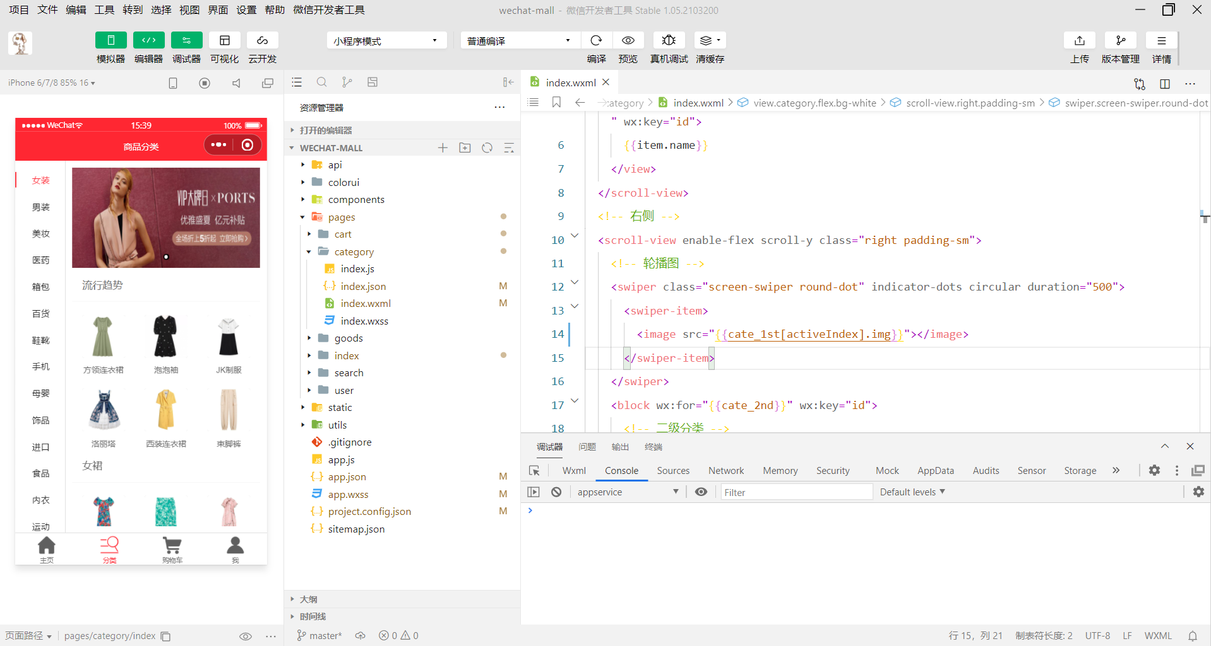
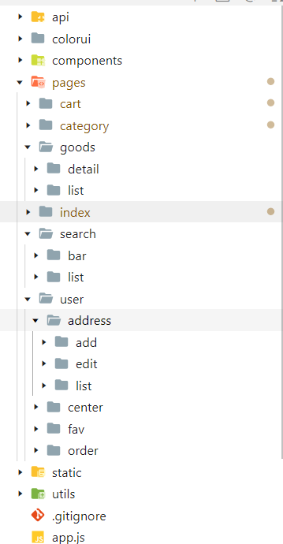
- 运行效果图：
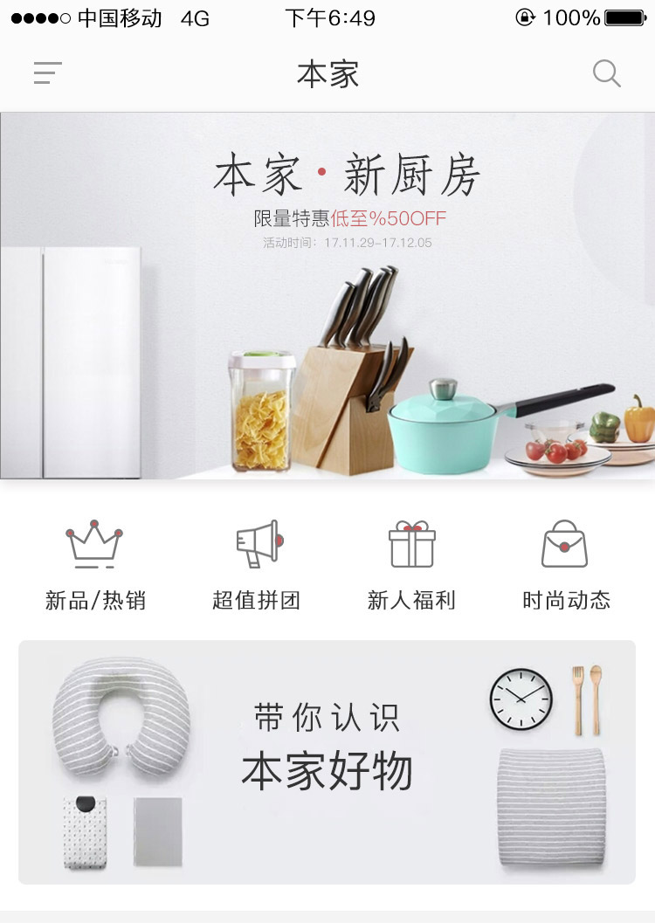
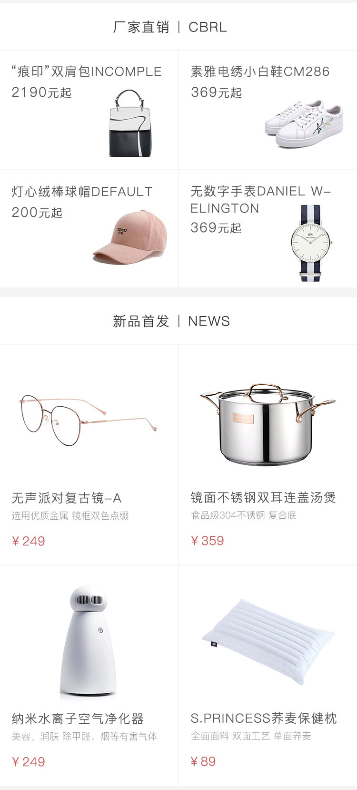

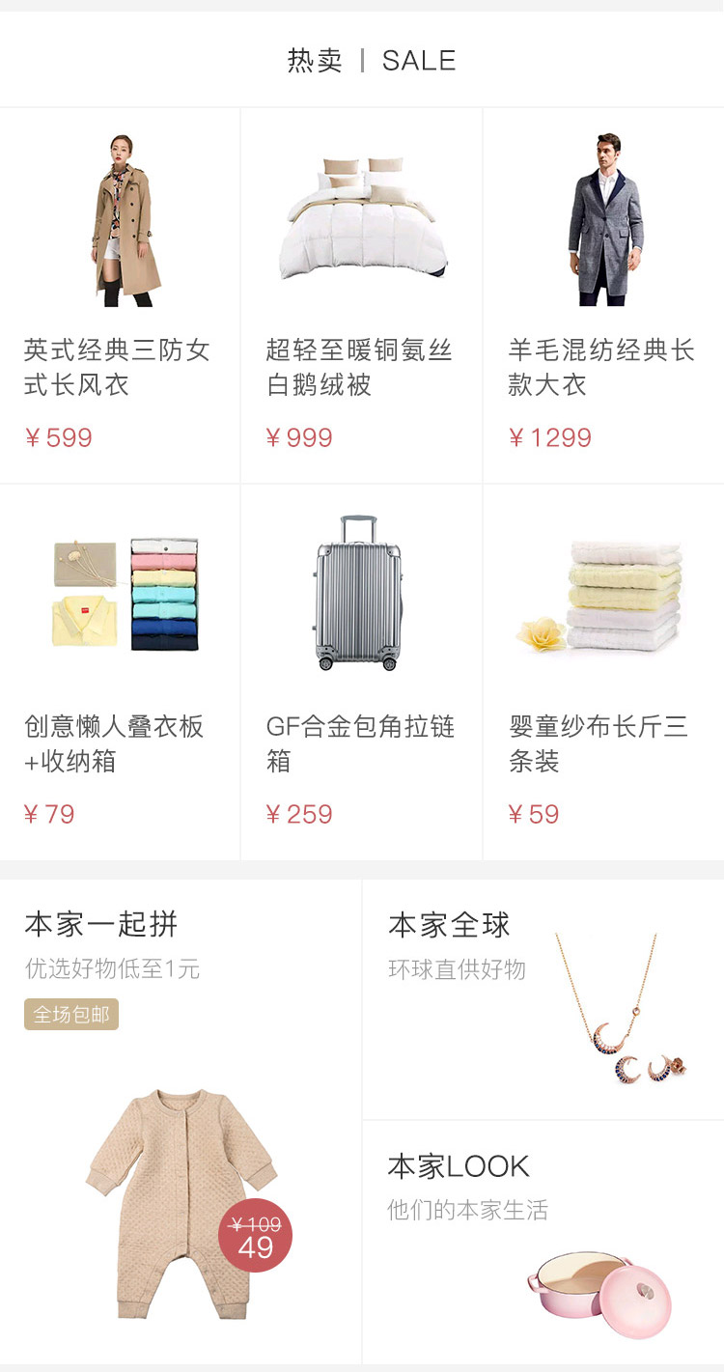

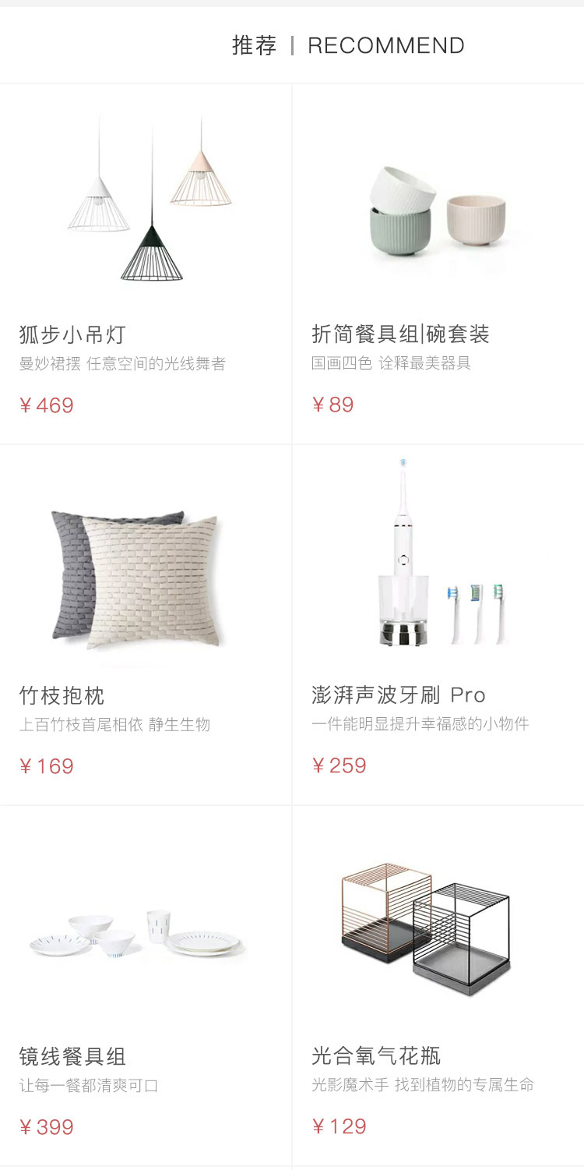
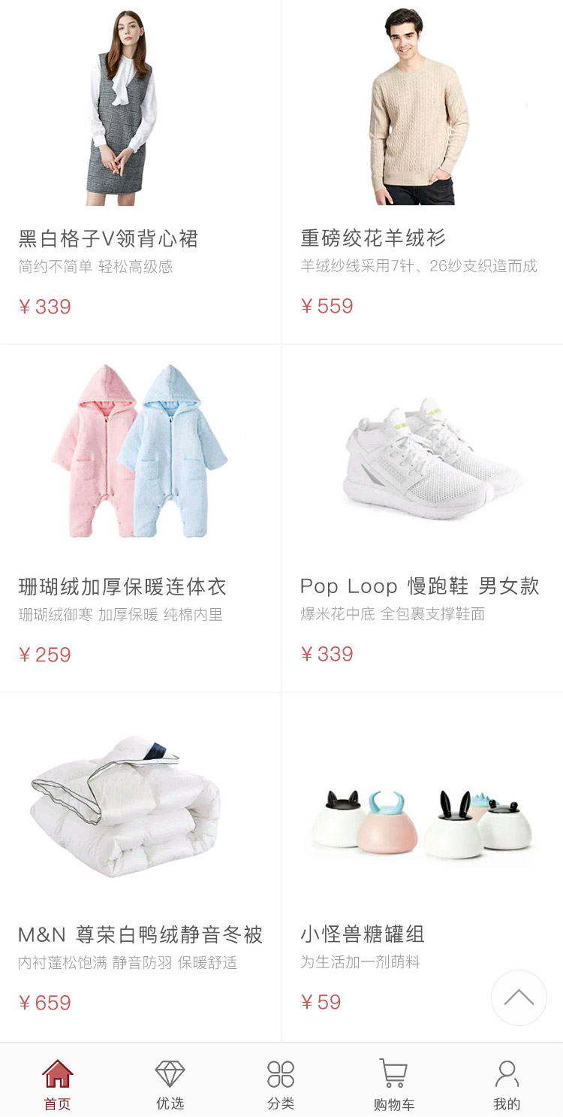
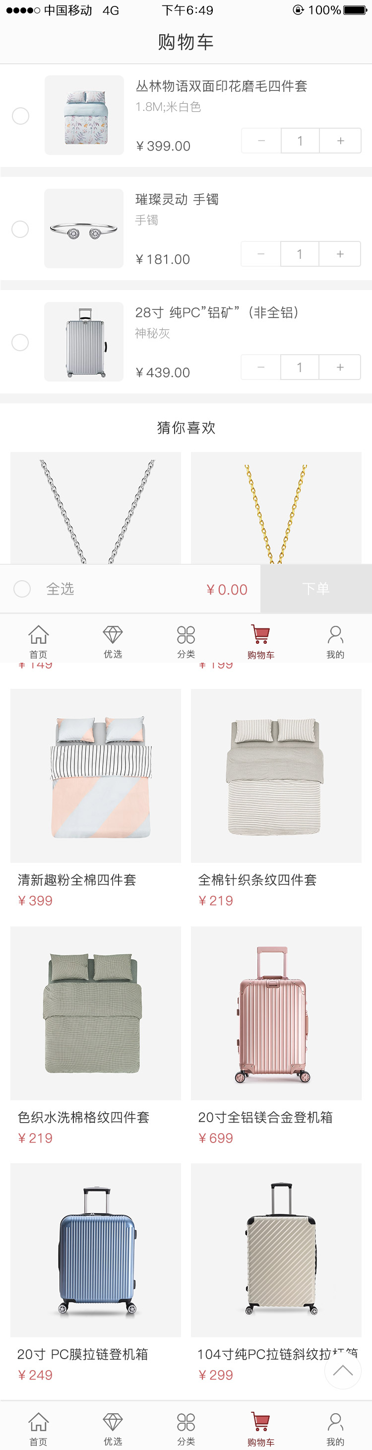
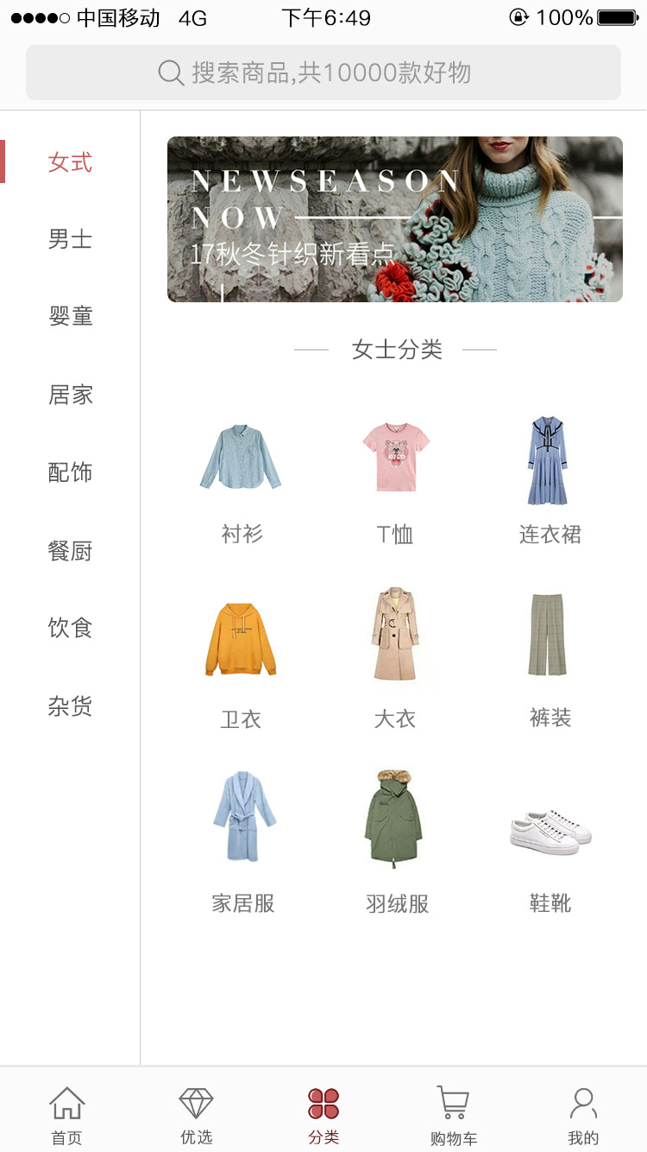
四、实训成果考核
实训结束后，针对教学内容，以项目组为单位对实训学员进行技术考核，得出技术分数，结合整个实训过程中的出勤情况、教师评价等综合评定，得出学员的实训成绩，汇总得出《实训成绩报告》
考核成绩=日常表现成绩20%+项目成绩60%+考勤成绩20%+特别加分
备注：
项目成绩=项目完成度70%+项目完善度20%+项目拓展度10%
特别加分：针对学员在实训期间表现出的卓越的职业化素养并造成一定影响力的行为和事件而设置。如技术创新性、责任感、团队合作、提出合理化建议。

